|  |  |  |  |  |  |
| --- | --- | --- | --- | --- | --- |
| **주차** | 31주차 | **기간** | 2022.7.27~ 2022.8.2 | **지도교수** | (서명) |
| 이번주 한일 요약 | 킬로그, 미니맵 제작 | | | | |

<상세 수행내용>



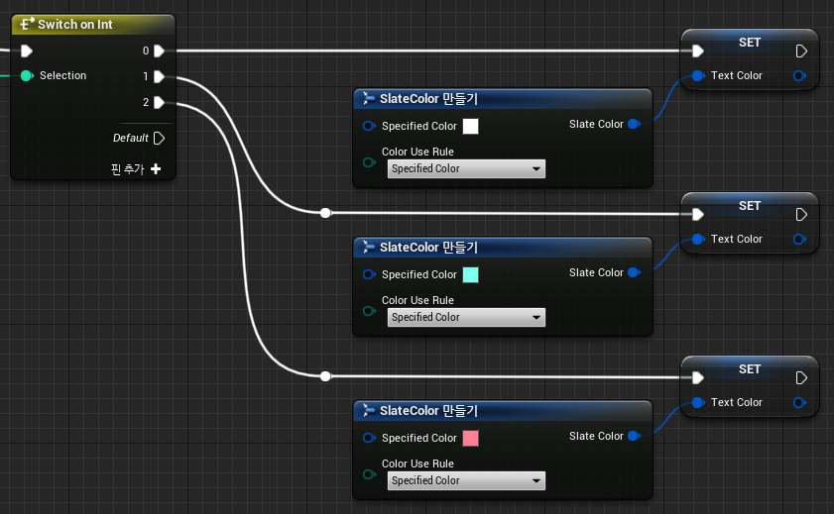

우상단에 킬로그가 생성되도록 하였다. 가해자, 원인, 피해자, 결과가 뜨도록 하였고, 본인이 가해자이거나 피해자인 경우에는 글씨의 색이 다르게 뜨도록 구현하였다.

좌상단에 미니맵을 볼 수 있도록 구현하였다. 씬 캡쳐와 렌더 타깃을 사용하여 구현하였고, 직교뷰로 보이도록 하였다. 또한 캐릭터 아이콘을 통해 자신의 위치와 방향이 보이도록 하였다.

|  |  |  |  |
| --- | --- | --- | --- |
| **문제점 정리** |  | | |
| **해결방안** |  | | |
| **다음주차** | 31주차 | **다음기간** | 2022.8.3 ~ 2022.8.9 |
| **다음주 할일** |  | | |
| **지도 교수**  **Comment** |  | | |